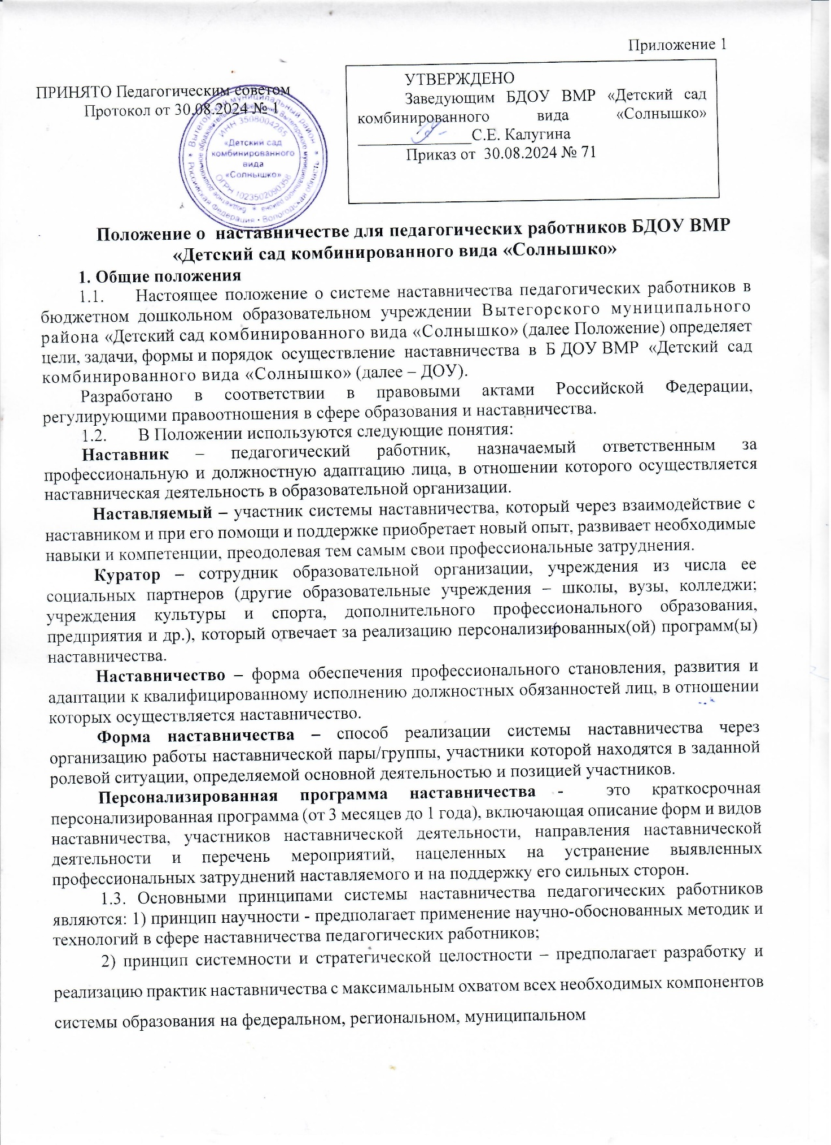

уровнях и уровне образовательной организации;

3) принцип легитимности подразумевает соответствие деятельности по реализации программы наставничества законодательству Российской Федерации, региональной нормативно-правовой базе;

4) принцип обеспечения суверенных прав личности предполагает приоритет интересов личности и личностного развития педагога в процессе его профессионального и социального развития, честность и открытость взаимоотношений, уважение к личности наставляемого и наставника;

5) принцип добровольности, свободы выбора, учета многофакторности в определении и совместной деятельности наставника и наставляемого;

6) принцип аксиологичности подразумевает формирование у наставляемого и наставника ценностных отношений к профессиональной деятельности, уважения к личности, государству и окружающей среде, общечеловеческим ценностям;

7) принцип личной ответственности предполагает ответственное поведение всех субъектов наставнической деятельности - куратора, наставника, наставляемого и пр. к внедрению практик наставничества, его результатам, выбору коммуникативных стратегий и механизмов наставничества;

8) принцип индивидуализации и персонализации наставничества направлен на сохранение индивидуальных приоритетов в создании для наставляемого индивидуальной траектории развития;

9) принцип равенства признает, что наставничество реализуется людьми, имеющими равный социальный статус педагога с соответствующей системой прав, обязанностей, ответственности, независимо от ролевой позиции в системе наставничества.

1.4. Участие в системе наставничества не должно наносить ущерба образовательному процессу образовательной организации. Решение об освобождении наставника и наставляемого от выполнения должностных обязанностей для участия в мероприятиях плана реализации персонализированной программы наставничества принимает руководитель образовательной организации в исключительных случаях при условии обеспечения непрерывности образовательного процесса в образовательной организации и замены их отсутствия.

**2. Цель и задачи системы наставничества. Формы наставничества**

2.1. Цель системы наставничества педагогических работников в образовательной организации - реализация комплекса мер по созданию эффективной среды наставничества в ДОО, способствующей непрерывному профессиональному росту и самоопределению, личностному и социальному развитию педагогических работников, самореализации и закреплению молодых/начинающих специалистов в педагогической профессии.

2.2. Задачи системы наставничества педагогических работников:

- содействовать созданию в ДОО психологически комфортной образовательной среды наставничества, способствующей раскрытию личностного, профессионального, творческого потенциала педагогов путем проектирования их индивидуальной профессиональной траектории;

- оказывать помощь в освоении цифровой информационно-коммуникативной среды, эффективных форматов непрерывного профессионального развития и методической поддержки педагогических работников ДОО;

- содействовать участию в стратегических партнерских отношениях, развитию горизонтальных связей в сфере наставничества;

- способствовать развитию профессиональных компетенций педагогов в условиях цифровой образовательной среды, востребованности использования современных

информационно-коммуникативных и педагогических технологий путем внедрения разнообразных форм наставничества;

- содействовать увеличению числа закрепившихся в профессии педагогических кадров, в том числе молодых/начинающих педагогов;

- оказывать помощь в профессиональной и должностной адаптации педагога, в отношении которого осуществляется наставничество, к условиям осуществления педагогической деятельности ДОО, ознакомление с традициями и укладом жизни ДОО, а также в преодолении профессиональных трудностей, возникающих при выполнении должностных обязанностей;

- обеспечивать формирование и развитие профессиональных знаний и навыков педагога, в отношении которого осуществляется наставничество;

- ускорять процесс профессионального становления и развития педагога, в отношении которого осуществляется наставничество, развитие его способности самостоятельно, качественно и ответственно выполнять возложенные функциональные обязанности в соответствии с замещаемой должностью;

- содействовать выработке навыков профессионального поведения педагогов, в отношении которых осуществляется наставничество, соответствующего профессионально-этическим принципам, а также требованиям, установленным законодательством;

- знакомить педагогов, в отношении которых осуществляется наставничество, с эффективными формами и методами индивидуальной работы и работы в коллективе, направленными на развитие их способности самостоятельно и качественно выполнять возложенные на них должностные обязанности, повышать свой профессиональный уровень.

2.3. В ДОО применяются разнообразные формы наставничества («педагог - педагог», «руководитель образовательной организации - педагог», «работодатель - студент», «педагог вуза/колледжа - молодой педагог образовательной организации» и другие) по отношению к наставнику или группе наставляемых. Применение форм наставничества выбирается в зависимости от цели персонализированной программы наставничества педагога, имеющихся профессиональных затруднений, запроса наставляемого и имеющихся кадровых ресурсов. Формы наставничества используются как в одном виде, так и в комплексе в зависимости от запланированных эффектов.

***Виртуальное*** ***(дистанционное)*** ***наставничество*** - дистанционная форма организации наставничества с использованием информационно-коммуникационных технологий, таких как видеоконференции, платформы для дистанционного обучения, социальные сети и онлайн-сообщества, тематические интернет-порталы и др. Обеспечивает постоянное профессиональное и творческое общение, обмен опытом между наставником и наставляемым, позволяет дистанционно сформировать пары «наставник – наставляемый», привлечь профессионалов и сформировать банк данных наставников, делает наставничество доступным для широкого круга лиц. ***Наставничество в группе*** - форма наставничества, когда один наставник взаимодействует с группой наставляемых одновременно (от двух и более человек). ***Краткосрочное или целеполагающее наставничество*** - наставник и наставляемый встречаются по заранее установленному графику для постановки конкретных целей, ориентированных на определенные краткосрочные результаты. Наставляемый должен приложить определенные усилия, чтобы проявить себя в период между встречами и достичь поставленных целей.

***Реверсивное наставничество*** - профессионал младшего возраста становится наставником опытного работника по вопросам новых тенденций, технологий, а

опытный педагог становится наставником молодого педагога в вопросах методики и организации учебно-воспитательного процесса.

***Ситуационное наставничество*** - наставник оказывает помощь или консультацию всякий раз, когда наставляемый нуждается в них. Как правило, роль наставника состоит в том, чтобы обеспечить немедленное реагирование на ту или иную ситуацию, значимую для его подопечного.

***Скоростное наставничество*** - однократная встреча наставляемого (наставляемых) с наставником более высокого уровня (профессионалом/компетентным лицом) с целью построения взаимоотношений с другими работниками, объединенными общими проблемами и интересами или обменом опытом. Такие встречи помогают формулировать и устанавливать цели индивидуального развития и карьерного роста на основе информации, полученной из авторитетных источников, обменяться мнениями и личным опытом, а также наладить отношения «наставник – наставляемый» («равный - равному»).

***Традиционная форма наставничества («один-на-один»)*** - взаимодействие между более опытным и начинающим работником в течение определенного продолжительного времени. Обычно проводится отбор наставника и наставляемого по определенным критериям: опыт, навыки, личностные характеристики и др.

***Форма наставничества «педагог - педагог»*** - способ реализации целевой модели наставничества через организацию взаимодействия наставнической пары «педагог-профессионал - педагог, вовлеченный в различные формы поддержки и сопровождения».

***Форма наставничества «руководитель образовательной организации - педагог»*** способ реализации целевой модели наставничества через организацию взаимодействия наставнической пары «руководитель образовательной организации -педагог», нацеленную на совершенствование образовательного процесса и достижение желаемых результатов руководителем образовательной организации посредством создания необходимых организационно-педагогических, кадровых, методических, психолого-педагогических условий и ресурсов.

**3. Организация системы наставничества**

3.1. Наставничество организуется на основании приказа руководителя ДОО «Об утверждении положения о системе наставничества педагогических работников в образовательной организации».

3.2. Педагогический работник назначается наставником с его письменного согласия приказом руководителя ДОО.

3.3. Руководитель ДОО:

(целевой модели) наставничества педагогических работников в ДОО; ДОО:

- о внедрении (применении) системы (целевой модели) наставничества и организации наставничества педагогических работников в ДОО;

- о внедрении мер стимулирования наставничества;

- о программе мониторинга работы «наставник - наставляемый».

наставников и наставляемых, а также утверждает их;

системе наставничества педагогических работников в ДОО;

их участников на возложение на них дополнительных обязанностей, связанных с наставнической деятельностью;

чества, осуществляет контакты с различными учреждениями и организациями по проблемам наставничества (заключение договоров о сотрудничестве, о социальном партнерстве, проведение координационных совещаний, участие в конференциях, форумах, вебинарах, семинарах по проблемам наставничества и т.п.);

профессионального мастерства педагогических работников, аккумулирования и распространения лучших практик наставничества педагогических работников.

3.4. Куратор реализации программ наставничества:

ДОО из числа заместителей руководителя;



ДОО педагогов, которых необходимо включить в наставническую деятельность в качестве наставляемых;

ДОО кандидатуры наставников для утверждения состава соответствующего методического объединения (при его создании);

системе наставничества педагогических работников в ДОО;

в цифровом формате с использованием ресурсов Интернета - официального сайта ДОО/страницы, социальных сетей;

банк индивидуальных/групповых персонализированных программ наставничества педагогических работников, осуществляет описание наиболее успешного и эффективного опыта совместно с методическим советом наставников;

ставничеству с ответственными и неформальными представителями региональной системы наставничества, с сетевыми педагогическими сообществами;

привлечением наставников из других образовательных организаций;

наставничества;

наставничества педагогических работников в ДОО;

эффективности и результативности реализации системы наставничества в ДОО, оценку вовлеченности педагогов в различные формы наставничества и повышения квалификации педагогических работников, формирует итоговый аналитический отчет о реализации системы наставничества, реализации персонализированных программ наставничества педагогических работников;

наставничества в формах статистического наблюдения (совместно с системным администратором).

3.5. Методическое объединение наставников (при его наличии):

информационно-методического сопровождения в сфере наставничества педагогических работников в ДОО;

й о молодых/начинающих специалистах и иных категориях наставляемых и их наставниках; помогает подбирать и закрепляет пары (группы) наставников и наставляемых по определенным вопросам образовательной

деятельности, психолого-педагогического сопровождения наставляемых и наставников и т.п.);

наставничества, содержание которых соответствует запросу отдельных педагогов и групп педагогических работников;

ческого сопровождения разнообразных форм наставничества педагогических работников;

наставничества к мероприятиям: конкурсам профессионального мастерства, форумам, научно-практическим конференциям, фестивалям и т.д.;

-педагогическое, учебно-методическое, обеспечение реализации персонализированных программ наставничества в ДОО;

наставничества педагогических работников;

согласовательных функций и функций медиации;

ДОО, куратором реализации программ наставничества участвует в разработке материальных и нематериальных стимулов поощрения наставников;

педагогических работников, информационном сопровождении персонализированных программ наставничества на сайте (специализированной странице сайта) ДОО и социальных сетях (совместно с куратором и системным администратором).

**4. Права и обязанности наставника** 4.1. Права наставника:

помощи наставляемому других педагогических работников образовательной организации с их согласия;

или получать другую информацию о лице, в отношении которого осуществляется наставничество;

ДОО с просьбой о сложении с него обязанностей наставника;

выполнения заданий.

4.2. Обязанности наставника:

ководствоваться требованиями законодательства Российской Федерации, региональными и локальными нормативными правовыми актами ДОО при осуществлении наставнической деятельности;

ДОО, осуществляющими работу с наставляемым по программе наставничества (психологические службы, школа начинающего воспитателя, методический (педагогический) совет и пр.);

жизнь коллектива, содействовать расширению общекультурного и профессионального кругозора, в т.ч. и на личном примере;

процессе через привлечение к инновационной деятельности;

ию уровня престижности профессиональной деятельности, организуя участие в мероприятиях для молодых/начинающих

педагогов различных уровней (профессиональные конкурсы, конференции, форумы и др.);

наставляемого, вносить предложения о его поощрении или применении мер дисциплинарного воздействия;

федеральных конкурсах, оказывать всестороннюю поддержку и методическое сопровождение.

**5. Права и обязанности наставляемого** 5.1. Права наставляемого:

граммы наставничества педагогических работников;



обязанностями, профессиональной деятельностью;

персонализированных программ наставничества педагогических работников ДОО; ДОО с ходатайством о замене наставника.

5.2. Обязанности наставляемого:

-ФЗ «Об образовании в Российской Федерации», иные федеральные, региональные, муниципальные и локальные нормативные правовые акты, регулирующие образовательную деятельность, деятельность в сфере наставничества педагогических работников;

наставничества в установленные сроки;

ДОО;



цией, основные направления профессиональной деятельности, полномочия и организацию работы в ДОО;

профессиональных обязанностей;

ские приемы и способы качественного исполнения должностных обязанностей;

затруднения;

ка передовым, инновационным методам и формам работы, правильно строить свои взаимоотношения с ним.



**6. Процесс формирования пар и групп наставников и педагогов, в отношении которых осуществляется наставничество**

6.1. Формирование наставнических пар (групп) осуществляется по основным критериям:

должны соответствовать запросам наставляемого или наставляемых;

позволяющие в будущем эффективно взаимодействовать в рамках наставничества.

, программы

6.2. Сформированные на добровольной основе с непосредственным участием куратора, наставников и педагогов, в отношении которых осуществляется наставничество, пары/группы утверждаются приказом руководителя ДОО.

**7. Завершение и продление персонализированной программы наставничества** 7.1. Завершение персонализированной программы наставничества происходит в случае:

ммы наставничества в полном объеме;

уважительным обстоятельствам);

программы наставничества в силу различных обстоятельств со стороны наставника и/или наставляемого - форс-мажора).

7.2. Изменение сроков реализации персонализированной программы наставничества педагогических работников.

7.3. По обоюдному согласию наставника и наставляемого/наставляемых педагогов возможно продление срока реализации персонализированной программы наставничества или корректировка ее содержания (например, плана мероприятий, формы наставничества).

**8.** **Условия** **публикации** **результатов** **персонализированной** **программы наставничества педагогических работников на сайте ДОО**

8.1. Для размещения информации о реализации персонализированной программы наставничества педагогических работников на официальном сайте ДОО создается специальный раздел (рубрика).

На сайте размещаются сведения о реализуемых персонализированных программах наставничества педагогических работников, базы наставников и наставляемых, лучшие кейсы персонализированных программ наставничества педагогических работников, федеральная, региональная и локальная нормативно-правовая база в сфере наставничества педагогических работников, методические рекомендации, новости и анонсы мероприятий и программ наставничества педагогических работников в образовательной организации и др.

8.2. Результаты персонализированных программ наставничества педагогических работников в ДОО публикуются после их завершения.

**9. Заключительные положения**

9.1. Настоящее Положение вступает в силу с момента утверждения руководителем образовательной организации и действует бессрочно.

9.2. В настоящее Положение могут быть внесены изменения и дополнения в соответствии с вновь принятыми законодательными и иными нормативными актами Российской Федерации и вновь принятыми локальными нормативными актами ДОО.